OS-2026062502
AUS(娟子)
外箱贴两面唛头
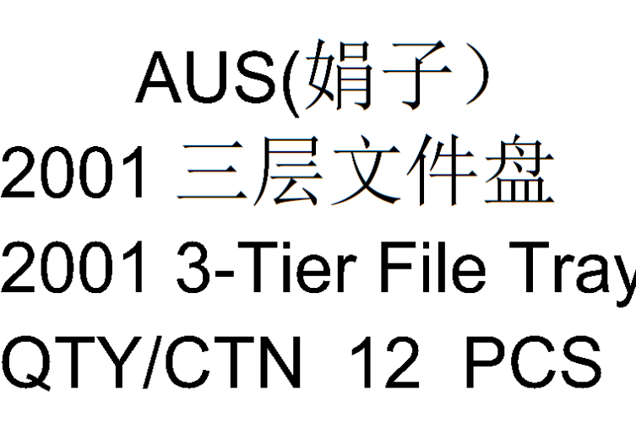

2001 三层文件盘：10箱

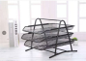

预期发货时间：06/27

